

PASSO FALSO
Come cambia l’Inghilterra fuori dall’Unione Europea
di Marco Varvello
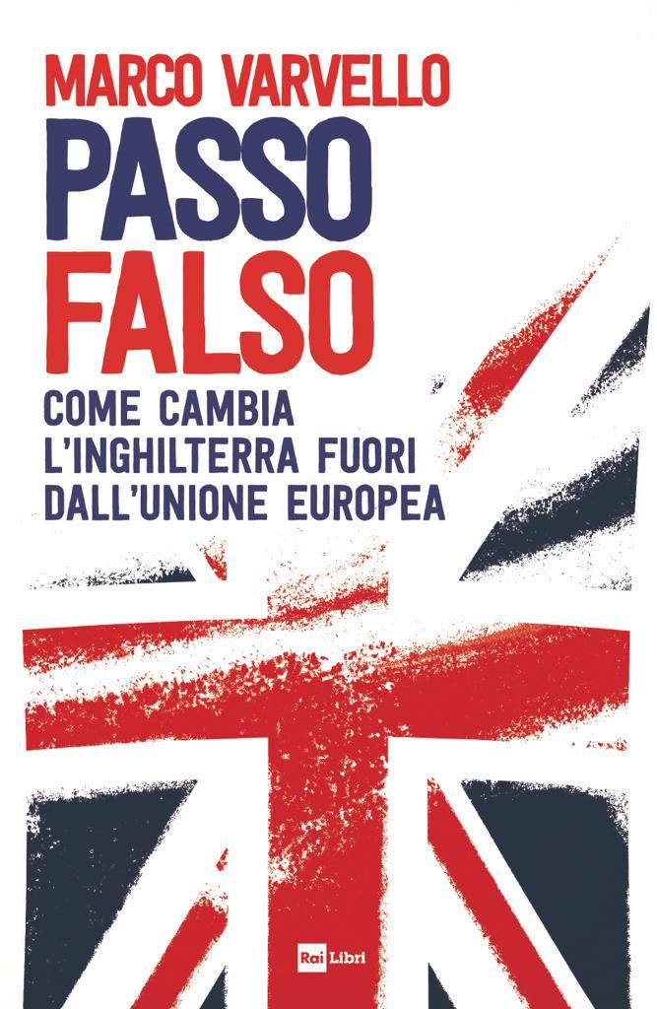

Il Regno Unito conta i danni da Brexit e, dopo il passo falso, ripensa il proprio futuro anche senza mettere apertamente in discussione l’uscita dalla UE. Il corrispondente della Rai da Londra racconta un Paese che il referendum del 2016 sembra aver reso più solo e più fragile, che vede riaffacciarsi i fantasmi dell’indipendentismo scozzese e irlandese, che deve fare i conti con un’economia in difficoltà. Marco Varvello scatta fotografie della vita pubblica britannica, analizzando il travaglio della politica d’oltre Manica, con un occhio sempre attento a una monarchia che, dopo la scomparsa della Regina Elisabetta II, è obbligata a mettersi in discussione.

“Passo Falso” di Marco Varvello, edito da Rai Libri, è in vendita nelle librerie e negli store digitali dal 14 aprile 2023.
Marco Varvello è responsabile dell’ufficio di corrispondenza Rai per il Regno Unito. Ha cominciato l’attività giornalistica a Milano nei quotidiani «La Notte» e «Il Giornale», all’epoca diretto da Indro Montanelli. In Rai è stato curatore del programma di Enzo Biagi, “Il Fatto”. Al TG1 ha lavorato alla redazione economica, poi agli esteri. Inviato negli Stati Uniti, è stato a lungo corrispondente a Londra e a Berlino. Ha pubblicato quattro libri e vinto il premio “Foreign Press Awards” della stampa estera di Londra.
Euro: 19,00

